1.“Ловушки” закрытого обзора
Это дорожные ситуации, когда опасность скрыта от пешехода за кустами, деревьями, забором, сугробом, стоящими и движущимися автомобилями, другими пешеходами. Именно поэтому пешеходам запрещено переходить проезжую часть в этих опасных местах.
2. «Ловушки» в зоне остановки общественного транспорта
В зоне остановки попадает в ДТП треть пострадавших детей, в основном из-за стоящих маршрутных транспортных средств – большой помехи обзору на дороге (“закрытый” обзор) и спешки пешеходов или пассажиров.
3. «Ловушки» на пешеходном переходе
Обычно думают, что пешеходный переход – это безопасная зона, на которой с пешеходом ничего не может случиться. А ведь и здесь остановившийся автомобиль может скрывать движущийся, равно как и проехавший (“закрытый” обзор).
4. «Ловушки» у светофора
Кроме дорожных “ловушек” закрытого обзора у светофора, нельзя забывать, что на дороге могут возникнуть самые непредвиденные обстоятельства, например, поедут на красный сигнал спецмашины (скорая помощь, милиция, пожарная); могут быть и водители, нарушающие ПДД.
5 «Ловушки» отвлечения внимания
Пешеход не замечает опасность, потому что его взгляд прикован к интересующему его предмету – автобус на другой стороне дороги, приятель, родные, мяч, собака, лужа после дождя, шляпа, которую сдул с головы ветер…
К дорожным “ловушкам” могут привести и еще два изобретения – плеер и мобильный телефон. Конечно, хорошо совмещать полезное с приятным, но так ли это безопасно?
6. «Ловушки» Пустынная дорога»
Это улица, окруженная жилыми домами, зеленью, здесь часто играют дети. По ней редко проезжает транспорт, и создается ложное представление об отсутствии угрозы. Такие дороги часто становятся любимым местом роллеров, скейтбордистов, а также для различных игр, катания на санках и коньках.
7. «Ловушки» середины дороги
На середине дороги обзор могут закрывать стоящие рядом пешеходы. От большого количества мелькающих рядом машин может закружиться голова, и пешеход потеряет равновесие. Настроить надо себя на предельную внимательность, никаких разговоров, никаких случайных движений, особенно назад. В этой ситуации смотреть надо влево и вправо, чтобы знать, какой транспорт проезжает за спиной и какой надо пропустить.
8. «Ловушки» при движении вдоль проезжей части
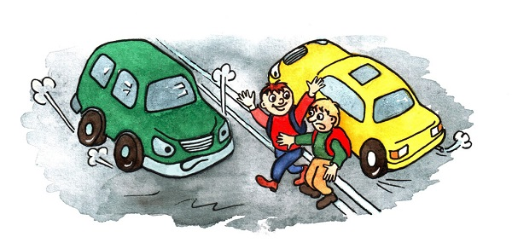
В эту ситуацию пешеход может попасть, если идет по дороге в нарушение Правил дорожного движения, то есть по правой обочине или правому краю проезжей части. В этом случае движение транспорта происходит со стороны спины, и пешеход не видит опасность.

Будьте внимательны на дорогах!

